* Link api cũ đã chứa đầy đủ REST

**HƯỚNG DẪN SỬ DỤNG API RESFULL TRONG YII2-ADVANCED**

__HungNV950

Trước tiên để kiểm tra xem api đã hoạt động chưa, vào link [*http://localhost/tichhop/api/v1/users*](http://localhost/tichhop/api/v1/users) *.* Hiện tại mình chỉ tạo api cho việc quản lí user. Nếu xuất hiện chuổi json như dưới thì api đã hoạt động.



Và đó cũng chính là phương thức get.

Kiểm tra phương thức POST:

* Sử dụng 1 công cụ để kiểm tra tên là Advanced REST client
* Tiến hành điền các thông số vào:

URL: [*http://localhost/social-network/api/v1/users*](http://localhost/social-network/api/v1/users)

Raw headers: Không điền

Raw payload: Điền 1 chuỗi json đúng định dạng và các trường them form user đã nhập, ví dụ: {

"username":"adminâ",

"auth_key":"lafw037delTBYgToH2KadfRBhldK65vRH1U",

"password_hash":"$2y$13$CHabAlygWC1YaànujO87JVO11n99C1pb/IyML3Gx3ZGAQKTqcjCnuO",

"password_reset_token":null,

"email":"adminaa@admin.com",

"status":110,

"created_at":1477036149,

"updated_at":1477036149

}

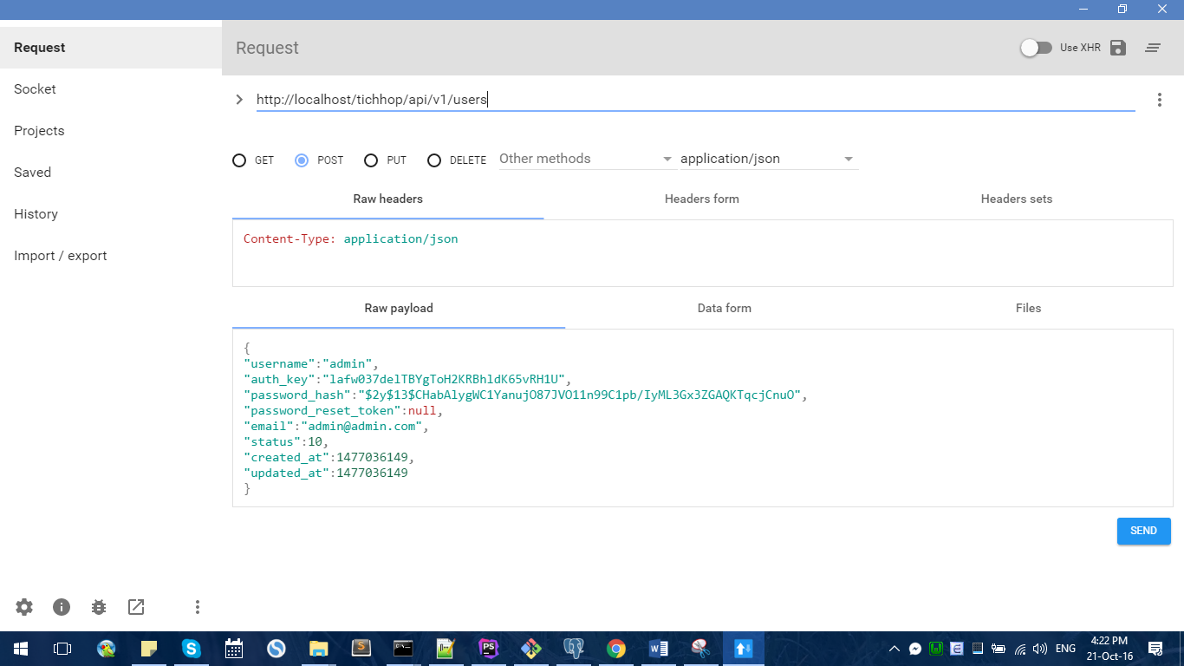

* Tiến hành send
* Dữ liệu đã được tạo
* 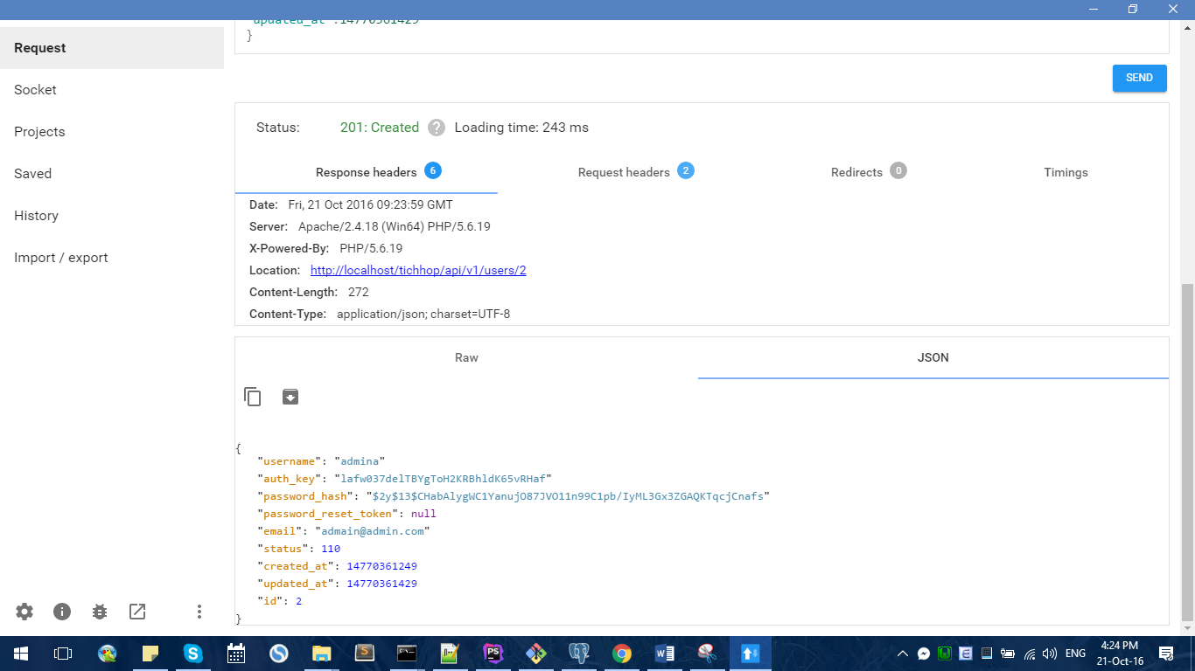
* Vào đường dẫn kiểm tra lại kết quả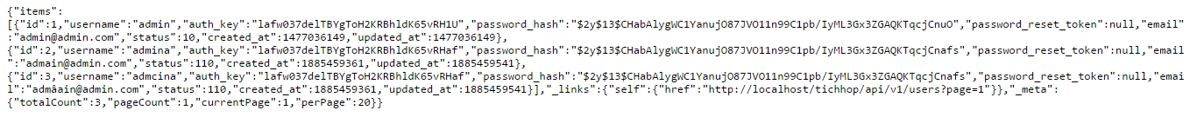

Phương thức DELETE: Nhập đường dẫn của user và chọn phương thức DELETE

